Cakes à la noisette de Yotam Ottolenghi
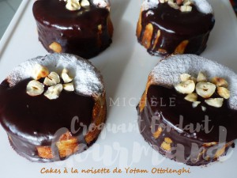 Pour 6 Croquants-Gourmands

Les petits cakes :
- 115 g de beurre pommade
- 125 g + 15 noisettes
- 50 g d'amandes
- 80 g de chocolat noir
- 3 œufs
- 125 g de sucre en poudre
- ¼ de càc de vanille en poudre
- 18 g de farine
- 200 g de ricotta
6 cercles à pâtisserie de 8 cm de Ø.
Préchauffage du four à 190°C
Beurrer les cercles à pâtisserie et les tapisser de papier cuisson en le laissant dépasser de 2 centimètres.
Sortir le beurre à l'avance pour qu'il soit bien malléable.
Faire torréfier les noisettes pendant quelques minutes dans une poêle chaude et sèche.
Les frotter pour enlever le maximum de peau.
Réserver 15 noisettes pour la décoration finale et mixer grossièrement les autres avec les amandes.
Hacher le chocolat au couteau.
Clarifier les œufs.
Monter les blancs en neige avec une cuillerée de sucre.
Travailler le beurre avec le reste du sucre pour obtenir une crème mousseuse.
Ajouter les jaunes un par un toujours en fouettant.
Incorporer la poudre de fruits, la farine, la vanille et la ricotta et bien mélanger au fouet.
Ajouter le chocolat en mélangeant à la spatule.
Incorporer enfin les blancs en neige, délicatement à la spatule.
Répartir la pâte dans les cercles.
Enfourner pour 25 minutes et vérifier la cuisson.
Retirer les cercles au bout de quelques minutes et laisser refroidir sur une grille.

La ganache et la finition :
- 60 g de chocolat noir
- 60 g de crème liquide
- sucre glace
- les noisettes réservées en début de recette
Mettre le chocolat et la crème dans un bol, faire chauffer pendant quelques secondes jusqu'à ébullition de la crème.
Bien remuer pour lisser le mélange et laisser tiédir.
Saupoudrer les gâteaux de sucre glace sur la moitié de la surface.
Verser la ganache sur l'autre moitié en la laissant couler sur les côtés.
Couper en morceaux les noisettes réservées et en décorer les gâteaux.

